ГРАФИЧЕСКОЕ ОПИСАНИЕ
местоположения границ населенных пунктов, территориальных зон, особо охраняемых природных территорий, зон с особыми условиями использования территории
Публичный сервитут в целях размещения ЛЭП-0,4 кВ в составе объекта: «Строительство ЛЭП-0,4 кВ для электроснабжения объекта, расположенного по адресу: Красноярский край, г. Ачинск, ул. 9 Января, 19»
(наименование объекта, местоположение границ которого описано (далее - объект)
Раздел 1
Сведения об объекте
N п/п | Характеристики объекта | Описание характеристик
1 | 2 | 3
1 | Местоположение объекта | Красноярский край, Ачинск г
2 | Площадь объекта ± величина погрешности определения площади (P ± ∆P), м² | 769 ± 10
3 | Иные характеристики объекта | Установить публичный сервитут на основании ходатайства акционерного общества «Красноярская региональная энергетическая компания» (660049, Красноярский край, город Красноярск, Мира проспект, дом 10, пом. 55, ОГРН 1152468001773, ИНН 2460087269) в целях размещения ЛЭП-0,4 кВ в составе объекта: «Строительство ЛЭП-0,4 кВ для электроснабжения объекта, расположенного по адресу: Красноярский край, г. Ачинск, ул. 9 Января, 19», площадью 769 кв.м, в границах земельного участка 24:43:0127009:14 и в границах кадастрового квартала 24:43:0127009, сроком на 10 лет.

Раздел 2
Сведения о местоположении границ объекта
1. Система координат МСК-166
2. Сведения о характерных точках границ объекта
Обозначение характерных точек границ | Координаты, м |  | Метод определения координат характерной точки | Средняя квадратическая погрешность положения характерной точки (Mt), м | Описание обозначения точки на местности (при наличии)
Обозначение характерных точек границ | X | Y | Метод определения координат характерной точки |  | Описание обозначения точки на местности (при наличии)
1 | 2 | 3 | 4 | 5 | 6
1 | 695598.98 | 136471.43 | Аналитический метод | 0.1 | -
2 | 695600.23 | 136481.01 | Аналитический метод | 0.1 | -
3 | 695597.00 | 136481.44 | Аналитический метод | 0.1 | -
4 | 695596.93 | 136479.23 | Аналитический метод | 0.1 | -
5 | 695595.96 | 136479.28 | Аналитический метод | 0.1 | -
6 | 695595.45 | 136475.46 | Аналитический метод | 0.1 | -
7 | 695554.00 | 136478.37 | Аналитический метод | 0.1 | -
8 | 695535.14 | 136518.86 | Аналитический метод | 0.1 | -
9 | 695473.96 | 136521.42 | Аналитический метод | 0.1 | -
10 | 695474.36 | 136528.31 | Аналитический метод | 0.1 | -
11 | 695462.00 | 136529.24 | Аналитический метод | 0.1 | -
12 | 695461.63 | 136517.83 | Аналитический метод | 0.1 | -
13 | 695532.54 | 136514.96 | Аналитический метод | 0.1 | -
14 | 695551.36 | 136474.55 | Аналитический метод | 0.1 | -
15 | 695575.06 | 136472.69 | Аналитический метод | 0.1 | -
1 | 695598.98 | 136471.43 | Аналитический метод | 0.1 | -

3. Сведения о характерных точках части (частей) границы объекта
Обозначение характерных точек части границы | Координаты, м |  | Метод определения координат характерной точки | Средняя квадратическая погрешность положения характерной точки (Mt), м | Описание обозначения точки на местности (при наличии)
Обозначение характерных точек части границы | X | Y | Метод определения координат характерной точки |  | Описание обозначения точки на местности (при наличии)
1 | 2 | 3 | 4 | 5 | 6
- | - | - | - | - | -

Раздел 3
Сведения о местоположении измененных (уточненных) границ объекта
1. Система координат МСК-166
2. Сведения о характерных точках границ объекта
Обозначение характерных точек границ | Существующие координаты, м |  | Измененные (уточненные) координаты, м |  | Метод определения координат характерной точки | Средняя квадратическая погрешность положения характерной точки (Mt), м | Описание обозначения точки на местности (при наличии)
Обозначение характерных точек границ | X | Y | X | Y | Метод определения координат характерной точки |  | Описание обозначения точки на местности (при наличии)
1 | 2 | 3 | 4 | 5 | 6 | 7 | 8
- | - | - | - | - | - | - | -

3. Сведения о характерных точках части (частей) границы объекта
Обозначение характерных точек части границы | Существующие координаты, м |  | Измененные (уточненные) координаты, м |  | Метод определения координат характерной точки | Средняя квадратическая погрешность положения характерной точки (Mt), м | Описание обозначения точки на местности (при наличии)
Обозначение характерных точек части границы | X | Y | X | Y | Метод определения координат характерной точки |  | Описание обозначения точки на местности (при наличии)
1 | 2 | 3 | 4 | 5 | 6 | 7 | 8
- | - | - | - | - | - | - | -

Раздел 4
Схема расположения границ публичного сервитута
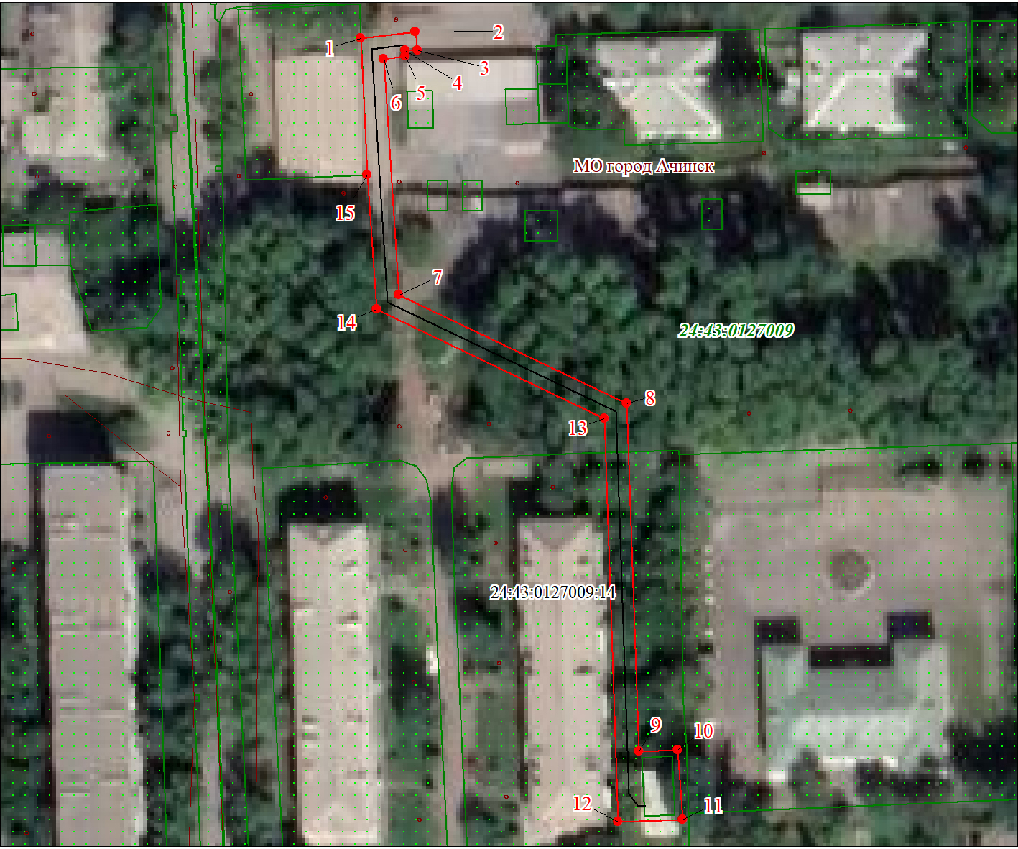
Масштаб 1:1000

Используемые условные знаки и обозначения:

 | Характерная точка границы публичного сервитута
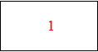 | Надписи номеров характерных точек границы публичного сервитута
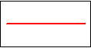 | Граница публичного сервитута
 | Граница кадастрового квартала
24:43:012 | Обозначение кадастрового квартала
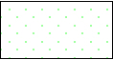 | Существующая часть границы, имеющиеся в ЕГРН сведения о которой достаточны для определения ее местоположения
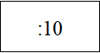 | Надписи кадастрового номера земельного участка
 | Проектируемая граница объекта капитального строительства
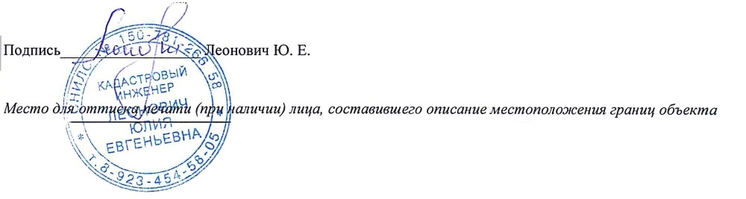
Дата 17.03.2023г.

